Министерство науки и высшего образования Российской Федерации

Федеральное государственное автономное образовательное учреждение высшего образования

КАЗАНСКИЙ (ПРИВОЛЖСКИЙ) ФЕДЕРАЛЬНЫЙ УНИВЕРСИТЕТ

Институт математики и механики им. Н. И. Лобачевского

Направление: 01.04.03 – Механика и математическое моделирование

ОТЧЕТ ПО ОЗНАКОМИТЕЛЬНОЙ ПРАКТИКЕ

Обучающийся Закиев Ислам Ильнурович 5-411 ________________

(ФИО студента) (Группа) (Подпись)

Руководитель практики

от кафедры проф., д.ф-м.н каф. аэрогидромеханики, Маклаков Д. В.

(Должность, ФИО)

Оценка за практику ______________________________ ___________________

(Подпись)

Дата сдачи отчета _________________

Казань – 2025

Руководитель практики от Университета

проф., д.ф-м.н каф. аэрогидромеханики, _________________ Маклаков Д. В.

(должность, ученое звание) (подпись) (ФИО)

С индивидуальным заданием (календарным планом(графиком)), с программой практики по соответствующему практике направлению подготовки (специальности) ОЗНАКОМЛЕН(А)

______________________________________________________ _Закиев И.И.

(подпись) (ФИО обучающегося)

**Оглавление**

1. Введение 4

2. Постановка задачи Стокса 6

3. Постановка задачи движения инерционных частиц 8

3.1. Уравнение движения частиц 8

3.2. Условие захвата частиц 8

3.3. Метод решения 9

4. Результаты 10

5. Список литературы 12

# Введение

В данной работе исследуется влияние частиц на поле течения при различных значениях числа Стокса. Понимание динамики потоков, содержащих частицы, имеет важное значение в различных областях науки и техники, таких как химическая инженерия, аэродинамика и экология. Число Стокса $(St)$ является ключевым параметром, характеризующим инерцию частицы в потоке. Оно определяется как отношение времени релаксации частицы к характерному времени потока и позволяет оценить, насколько быстро частица реагирует на изменения в потоке. При малых значениях $St$ частица быстро адаптируется к изменениям скорости потока, тогда как при больших значениях $St$ частица обладает значительной инерцией и медленнее реагирует на изменения в потоке. Таким образом, число Стокса играет важную роль в определении траектории частицы и её влияния на поле течения.

На данный момент, цель данного исследования — изучить, как частицы с различными значениями числа Стокса влияют на структуру потока и построить поле массовых сил. Для этого будут использованы уравнения движения частицы, которые описывают её траекторию в потоке. Эти уравнения учитывают разницу между скоростью частицы и скоростью потока, а также инерцию частицы, выраженную через число Стокса. Решение данных уравнений позволит определить, как частицы будут двигаться в потоке и как их присутствие будет влиять на распределение скоростей и давления жидкости.

Для достижения поставленной цели будет использоваться численный метод Рунге-Кутта. Метод Рунге-Кутта является одним из наиболее точных и широко используемых методов численного интегрирования дифференциальных уравнений. Численное моделирование будет проведено для различных значений числа Стокса, что позволит проанализировать влияние частиц на поле течения в широком диапазоне условий.

В результате проведенного исследования будут получены данные о траекториях частиц и изменениях в структуре потока при различных значениях числа Стокса. Эти данные позволят сделать выводы о влиянии частиц на поле течения и предложить рекомендации для оптимизации процессов, связанных с многофазными потоками. Результаты данного исследования могут найти применение в различных областях, таких как химическая инженерия, аэродинамика, экология и другие, где важную роль играют процессы взаимодействия частиц и потоков.

# Постановка задачи Стокса

Рассмотрим двумерное течение несжимаемой вязкой жидкости в периодической ячейке рис. 1, со сторонами $H$ и $L$, с непроницаемым твердым телом радиуса $r_{0}$ при малых числах Рейнольдса.

$$A$$

$$B$$

$$C$$

$$D$$

$$E$$

$$F$$

$$H$$

$$L$$

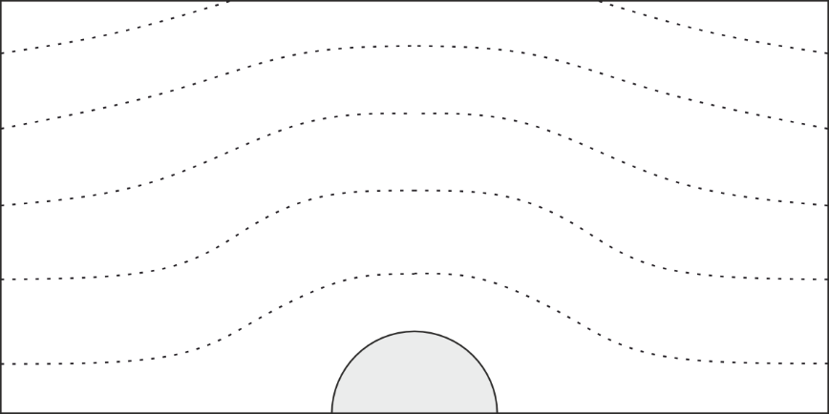

$$r=r_{0}$$

Рис. 1 Периодическая ячейка

В силу невысокой скорости и малого числа Рейнольдса, течение можно будет описать с помощью моделя Стокса, для которой функция тока $ψ$ удовлетворяет уравнению

$$Δ^{2}ψ=0.$$

На нижней и верхней границе $AB, CD$ и $FE$ задается условие симметрии и, при помощи функции тока $ψ$, расход в данном контуре:

$$AB, CD:ψ=0, ω=-Δψ=0,$$

$$FE:ψ=1, ω=-Δψ=0.$$

На вертикальных границах $AF$ и $ED$ задается условие периодичности:

$$AF,ED: \frac{∂ψ}{∂n}=0,\frac{∂ω}{∂n}=0.$$

На поверхности твердого тела будет выполняться условие прилипания:

$$BC:\frac{∂ψ}{∂n}=0,\frac{∂ω}{∂n}=0,$$

где $n-$ внешняя нормаль.

Безразмерные параметры $H$ и $L$ необходимо подбирать таким образом, чтобы поле течение в области левой границе являлось ламинарным.

# Постановка задачи движения инерционных частиц

# Уравнение движения частиц

В рамках задачи Стокса сила сопротивления частицы определяется следующим образом:

$\vec{F}=3πμ\left(\vec{V}-\vec{U}\right)d$,

где $μ-$ динамическая вязкость среды, $\vec{V}-$ скорость частицы, $\vec{U}-$ скорость потока жидкости, $d-$ диаметр частицы.

Уравнение движения частицы записывается через второй закон Ньютона:

$$m\frac{d\vec{V}}{dt}=3πμ\left(\vec{V}-\vec{U}\right)d,$$

где $m-$ масса частицы.

После обезразмеривания уравнений на высоту области $H$ и среднюю скорость потока $U_{0}$ получаем следующую систему уравнений:

$$\left\{\begin{aligned}\frac{d\vec{v}}{dt}=\frac{\vec{u}-\vec{v}}{St} \\ \frac{d\vec{x}}{dt}=\vec{v}\end{aligned}\right.$$

где $\vec{x}-$ безразмерные координаты частицы, $\vec{u}-$ безразмерная скорость потока газа, $\vec{v}-$ безразмерная скорость частицы, $St=\frac{τU_{0}}{H}-$ число Стокса, характеризующее инерцию частицы, $τ=\frac{m}{3πμd}-$ время релаксации частицы.

# Условие захвата частиц

Частица считается захваченной фильтром, если она соприкасается с любым волокном. Условие захвата частиц можно записать следующим образом:

$$\left|\vec{x}-{\vec{x}}_{a}\right|≤\frac{d+d_{a}}{2},$$

где $\vec{x}-$ координаты частицы, ${\vec{x}}_{a}-$ координаты центра волокна, $d$– диаметр частиц, $d_{a}$– диаметр волокна

# Метод решения

Для решения уравнений движения частиц используется метод Рунге-Кутты-Вернера 5(6)-го порядка точности. Этот метод позволяет автоматически подбирать шаг интегрирования, что ускоряет расчеты и повышает их точность. Метод Рунге-Кутты-Вернера является адаптивным, что позволяет ему динамически изменять шаг интегрирования в зависимости от сложности задачи, обеспечивая высокую точность при минимальных вычислительных затратах.

# Результаты

В результате численного моделирования будут получены траектории частиц и определена эффективность их осаждения в зависимости от числа Стокса. На рис. 2-4 представлены траектории частиц для трех различных чисел Стокса. Безразмерные параметры $H$ и $L$ взяты 2 и 10 соответственно, количество частиц $N=50$.



Рис. 2 Траектории частиц при N=50, St = 100



Рис. 3 Траектории частиц при N=50, St = 10



Рис. 4 Траектории частиц при N=50, St = 1

Эффективность осаждения $E(St)$ определяется как отношение количества осажденных частиц $T(St)$ к общему количеству частиц $M:$

$$E\left(St\right)=\frac{T\left(St\right)}{M}.$$

Результаты эффективности улавливания частиц можно наблюдать на рис. 5.



Рис. 5 Эффективность улавливания частиц в зависимости от числа Стокса. $E\left(St\right)-$ наше решение, $E_h(St)-$ решение, представленное в статье [1]

# Список литературы

1. Эффективность уравнения инерционных аэрозольных частиц в периодической ячейке с пористым цилиндром / А.Р. Хазиев, Ш.Х. Зарипов, Р.Ф. Марданов, А..Г. Пилюгин // Ученые записи Казанского Университета. Серия физико-математических наук – 2022. – Vol. 13. – Pp 1-13.